导入maven依赖

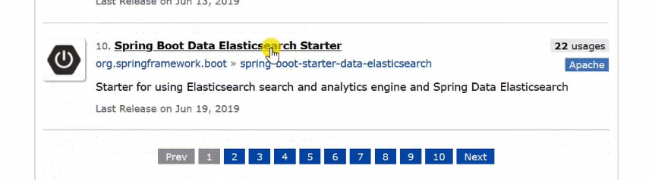

直接在实体类中通过注解来确定索引，类型，分片个数，副本个数，在每一个属性上添加字段注解，其中在搜索时可能搜索一部分的字段，要加上分词，分别是存入数据时的分词（尽可能分的细一些）和搜索时的分词（选择智能的那个）

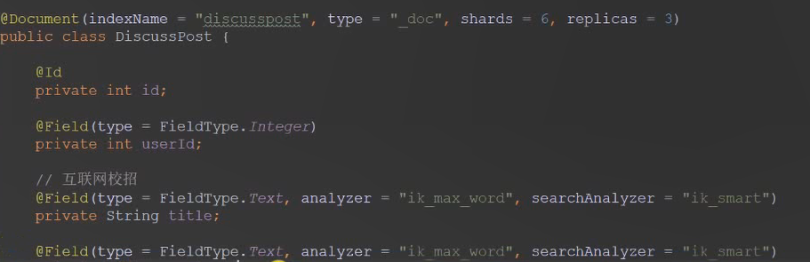

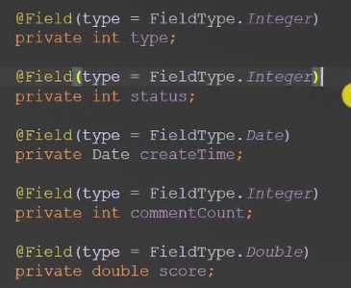

Dao层：继承父接口EsRepository接口，其中父接口已经事先定义好了增删改查功能，后面泛型是你存入库中的数据类型和主键，spring会自动实现

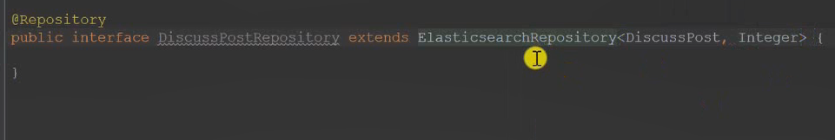

在向es中存入数据时，要先通过数据库取出数据（查询），之后通过es的dao层的save方法向es添加数据（可以一次加一条，也可以一次加多条）

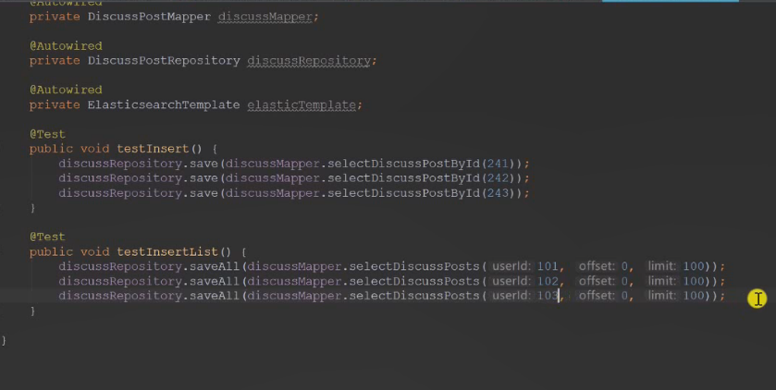

这个例子中实际上在加入时是没有discusspost索引的，是在有数据加入时，自动创建的此索引

这个意思是查询userid为101的数据，从第0条开始，共查询100条，返回的应该是个list列表（我记着是）

对es中的数据更改：先更改数据库中相应帖子的内容，在将此帖子加入到es的库中，覆盖上一次的

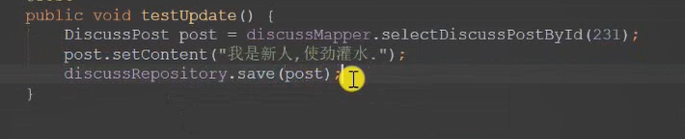

搜索es中的数据：

首先定义搜索查询返回的格式SearchQuery： 对查询哪些字段（title、content）的哪一个分词（互联网寒冬）进行的设置？查询后的结果根据哪些字段如何进行排序（帖子类型，加精所对应的分数，创建时间（全是倒叙），越先运行，排序的优先级越高）？查询的分页从第几页开始，一页有多少数据（第零页，十条）？在哪个字段的分词处设置高亮？（也就是给查询的分词前后设置标签）

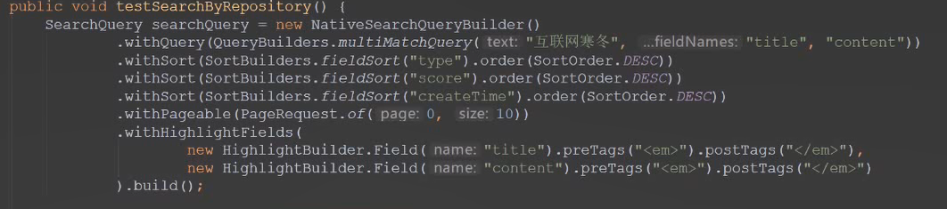

查询后返回的是分页的数据，这个类型是spring自身的，不是自己写的，这个page里面存了多个帖子实体，可以看成一个集合，输出（sout）的是共有多少数据匹配，共有多少页，当前是第几页，每页最多显示多少数据，输出每一个数据

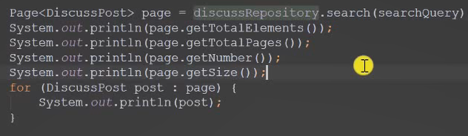

但这样获取到的page数据对象，是没有添加过高亮的数据，还是原始的，通过下面方法可以获得到调过高亮后的数据：

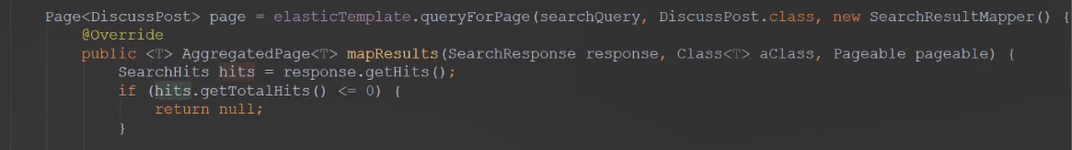

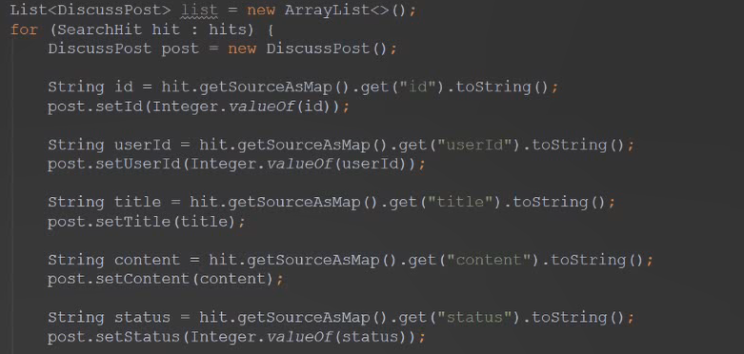

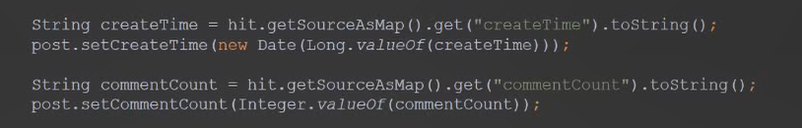

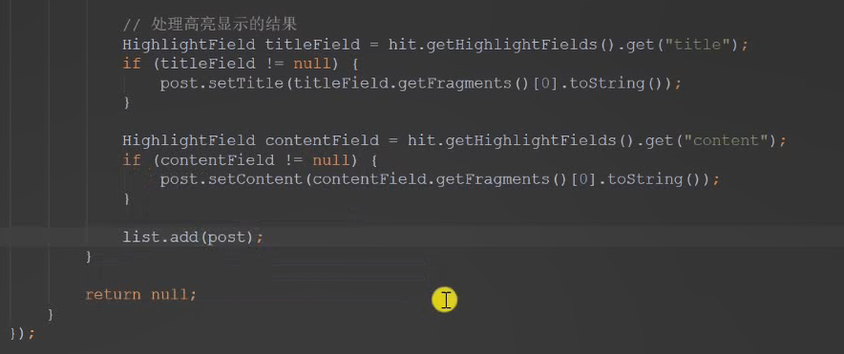

可以访问到es，但操作繁琐，目前只有在调试高亮时用到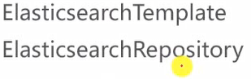

可以访问到es，操作简单，大多数都用的他（discusspost继承的他），但只能返回未调高亮前的数据